Op avontuur in mijn thema

Themamap - Vrienden van Vietnam

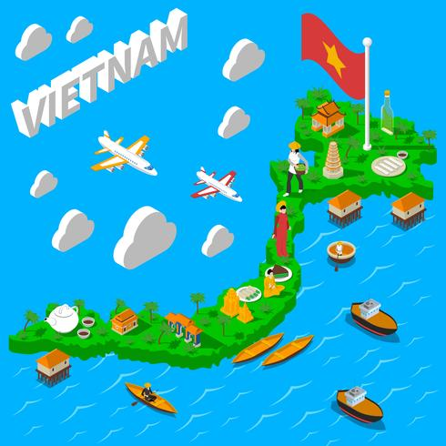

Virginie Verpoorten

2 BAKO

Inhoudsopgave

1. Verantwoording van het thema 2

2. Infomap 4

3. Ontwikkelingswaarde 18

4. Themalijnen 20

5. Schets van het thema 21

6. Rode draad 22

7. Impressie-Expressie-cyclus 23

8. Hoe komt het mondiale systematisch aan bod in het thema? 27

9. Aanbod uitdagend en aansluitend bij noden oudste kleuters 29

10. Evenwichtig en volledig aanbod volgens de didactische principes 30

11. Bronnen 33

# Verantwoording van het thema

## Aansluitend bij leefwereld en ervaringen

De kleuters gaven verschillende interesses aan die gemaakt hebben dat ik tot dit thema ben gekomen, in combinatie met de eigen keuze die ik kon maken.

* De kleuters zijn nieuwsgierig naar de afkomst van een kindje uit het buitenland uit onze klas. De nieuwsgierigheid naar een andere cultuur kan via dit thema bevredigd worden.
* De kleuters vertellen graag over zichzelf bv. hun lievelingseten, hun droomcadeautje, hoe ze wonen, enzovoort. In een mondiaal thema is het belangrijk om telkens de verbinding te maken tussen ervaringen van kleuters en ervaringen van het kindje uit het Zuiden waarmee een band wordt opgebouwd. Hierdoor krijgen de eigen ervaringen van de kleuters toch wel een centrale plek in dit thema.
* De kleuters komen graag met inventieve oplossingen en zien creatieve mogelijkheden met materialen. Dit merkte ik onder andere tijdens hun kunstwerken in de vrije creahoek en tijdens hun rollenspel. Om hierop verder te bouwen zie ik het systeemdenken en actie ondernemen om leeftijdsgenootjes te helpen als een goede verrijking van hun leefwereld.
* Kinderrechten sluiten aan bij de dagelijkse ervaringen van de kleuters.
* De kleuters toonde een interesse voor onder andere wilde dieren en poppenspel ( link met andere diersoorten, waterpoppentheater).

## Aansluitend bij beginsituatie

Dit thema sluit aan bij de beginsituatie van de kleuters omdat de oudste kleuters niet meer in het hier en nu leven maar hun ruimte- en tijdsinzicht voldoende is ontwikkeld. Daardoor is het ook mogelijk om te werken met wereldkaart op kinderformaat. Hun vermogen om zichzelf in te leven in de situatie van iemand anders is toegenomen waardoor ze empathie kunnen voelen voor hun leeftijdsgenootjes in het Zuiden die tijdens het thema besproken zullen worden. Kleuters zijn al meer geïnteresseerd in dingen die verder van hun gebeuren en kunnen hier ook over fantaseren. Dit maakt dat Vietnam, een voor hen nog onbekend land, nieuwsgierigheid kan opwekken. Vanuit dit land is het wel mijn bedoeling om het verhaal vorm te geven vanuit een kindje van Vietnam dat hen laat kennis maken met de dagdagelijkse dingen die ze ziet en doet. Zo is het mijn bedoeling om telkens de link te leggen tussen hoe de kindjes hier leven en hun ervaringen, en de manier waarop het kindje in Vietnam leeft. Als resultaat van die empathie en uitwisseling van ervaringen wil ik met de kleuters zowel acties op korte termijn als acties op lange termijn (duurzame acties) te bedenken en uit te voeren. Om dit te kunnen bedenken moet een kind in staat zijn de beginselen van systeem denken toe te passen zoals oorzaak gevolg, onderdeel geheel, of een probleem beschouwen vanuit verschillende perspectieven. Dit kunnen oudste kleuters, natuurlijk via op een speelse manier. Dit thema biedt ook verschillende mogelijkheden om te werken rond de ontwikkelingsdomeinen waarin kleuters nog extra stimulatie nodig hebben bv. het aannemen van een onderzoekende houding (bv. hoe kan ik van een houten blok tot dit Vietnamees kunstwerk komen? Observeren, voorspellen, verklaren), het verfijnen van de kleine motoriek (leren eten met stokjes bijvoorbeeld) of werken aan taalontwikkeling (symboolbewustzijn bijvoorbeeld). Met een oudste kleuter is het heel verrijkend om met hen aan talensensibilisering te doen.

## Aansluitend bij mogelijkheden in de klas

In de klas zijn er verschillende hoeken die ik eenvoudig kan verplaatsen. Op het gelijkvloers zijn de vaste hoeken zoals een huishoek, bouwhoek, zandtafel, knutselhoek of boekenhoek. Hier zie ik de mogelijkheid om deze hoeken te verrijken in mijn thema afhankelijk van de impressie die ze gekregen hebben. Op de bovenverdieping vinden vooral puzzelen, bouwen met klein materiaal aan de tafels en computerspelletjes plaats. Aangezien ik de visuele synthese van het puzzelen, de fijne motoriek van het klein bouwmateriaal en het gebruiken en begrijpen van media meer wil integreren in de verschillende hoeken in plaats van hier aparte hoeken voor te verrijken, zie ik hier de mogelijkheid deze hoeken leeg te maken en in de plaats themahoeken te maken. Ook hoeken die momenteel nog niet in de klas zijn kunnen hier worden opgebouwd bijvoorbeeld een bewegingshoek.

## Aansluitend bij mogelijkheden in de school

Vlak aan de knutseltafel is een raam dat zicht heeft op de speelplaats. Hierdoor kan ik eenvoudig ook eens een hoek buiten organiseren aangezien het in mei toch al goed weer is en ik een duidelijk overzicht heb over de kleuters van binnen.

In de school is een turnzaal waar ik met de kleuters thematische turnlessen kan geven.

## Aansluitend bij mogelijkheden in de omgeving

Aangezien de uitstap momenteel van aan de deur vertrekt, zie ik hierin mogelijkheden om ‘de weg naar school’ van onze kindjes te vergelijken met de weg die een kindje uit Vietnam moet afleggen naar school. Wat zien wij onderweg (huizen, verkeer, winkels, Kerk, …), hoe gaan wij naar school, …

## Betekenisvolheid voor mezelf

Voor mezelf is dit thema zeer betekenisvol. Ik ben namelijk in 2018 op rondtrek geweest voor drie weken in Vietnam. Ik heb de cultuurschok op een super boeiende en verrijkende manier ondergaan. Verschillen tussen rijk en arm zag ik dagelijks verschillende vormen aannemen. Vanuit deze ervaringen kan ik de kleuters bewust maken van deze thema’s. Daarom vind ik het ook heel belangrijk om zowel de grotere etnische groep te tonen (mensen die met een gewone levensstandaard in Vietnam) als de etnische groepen die in de minderheid zijn te tonen. Zo wil ik een vertekend beeld van Vietnam als een arm land voorkomen. Ik heb tal van foto’s uit Vietnam die ik kan gebruiken om het thema vorm te geven en om de interesse bij de kleuters verder op te wekken. Dit biedt kansen om het bekende (de juf) en het onbekende (Vietnam) met elkaar te combineren. Kinderrechten is een thema dat ik zelf ook al een tijdje zou willen uitwerken omdat ik het verrassend vond hoe een complexer thema toch al zo speels en verrijkend kan worden uitgewerkt bij kleuters.

# Infomap

## Informatie op eigen niveau

In 2018 ging ik naar Vietnam op rondreis voor drie weken. Hier heb ik al heel veel indrukken, informatie, gevoelens opgedaan. Bovendien beschik ik meer dan 2000 foto’s. Mits een goede selectie passend bij mijn themalijnen kan ik hier goed gebruik van maken in de klaspraktijk. Deze foto’s heb ik ook gebruikt tijdens het brainstormen**.**

## Algemene informatie

**Ligging**: aan de Zuid-Chinese Zee, tussen China, Laos en Cambodja Oppervlakte: 329.560 km2 (11 keer zo groot als België)

**Hoofdstad**: Hanoi

**Aantal inwoners**: meer dan 85 miljoen

**Klimaat**: tropisch moessonklimaat met grote verschillen tussen het Noorden en het Zuiden van het land

**Politiek**: communistische staat

**Geschiedenis**: Vietnam was lange tijd een kolonie van Frankrijk. De Vietminh, een bevrijdingsbeweging kwam tegen Frankrijk in opstand. Daarom bombardeerde Frankrijk hen in 1946, samen met de VS. In 1956 sloten Frankrijk en de Vietminh een wapenstilstand, en besloten ze Vietnam op te delen in Noord en Zuid. De VS en Zuid-Vietnam waren hier niet mee akkoord. Hieruit volgde de welbekende Vietnamoorlog, die voortduurde tot 1975. In 1976 werden Noord- en ZuidVietnam herenigd en werd de Socialistische Republiek Vietnam uitgeroepen.

**Munteenheid**: Dong

**Religie**: boeddhisme, taoïsme, confucianisme, katholicisme

**Taal**: Vietnamees als hoofdtaal, maar ook Chinees en Khmer Economie:de bevolking in Vietnam leeft vooral van de landbouw met rijst als belangrijkste gewas, maar ook visserij en ontginning van metaalertsen

**Welvaart:** 19,5% leeft onder de armoedegrens (de Wereldbank hanteert als armoedegrens een inkomen van 1 dollar per dag)

## Bevolking en cultuur

Deze etnische Vietnamezen wonen voornamelijk in grote steden en de laaglanden, langs kustlijnen en rivierdelta's. De twee belangrijkste steden zijn de noordelijk gelegen hoofdstad Hanoi en zuidelijke Ho Chi Minhstad (vroeger bekend als Saigon) – elk hebben zo'n 7,5 miljoen inwoners.

Naast deze Vietnamese meerderheid behoort ongeveer 15 procent van de bevolking tot een van de ruim vijftig etnische minderheden die het land kent. Veel van deze etnische groepen wonen in dorpen in de dunbevolkte hooglanden en hebben ieder een eigen klederdracht, unieke tradities en individuele culturele gewoonten.

Een voorloper van de Vietnamese cultuur was de Dong Son cultuur, die zo'n drieduizend jaar geleden tot bloei kwam in Noord-Vietnam. Dit eeuwenoude volk staat met name bekend om de rijkelijk versierde bronzen Dong Son-trommels, een vroeg voorbeeld van Vietnamese kunst.

Typisch is het traditionele Vietnamese hoofddeksel de 'non la' ; een hoed van gevlochten plataanbladeren. Even zo typisch is de kleding voor de vrouwen, die de zogenaamde 'Ao Dai' dragen; een smal hoog gesloten tuniek van satijn of zijde.

## Kloof tussen noord en zuid

Je merkt nog steeds verschillen tussen de mensen in noord en de mensen in zuid Vietnam. In het zuiden zijn de mensen veel progressiever en meer liberaal, terwijl ze in het noorden veel conservatiever zijn. Voor een toerist voelt het daarom vaak authentieker en een sterkere cultuur in het noorden en in Zuid-Vietnam voelt het meer zoals het “Westen”. Zuiderlingen denken dat de noordelijke mensen zichzelf te serieus nemen en niet weten hoe ze plezier moeten hebben. Noordelijke denken aan zuiderlingen als oppervlakkig, lichtzinnig en door het bedrijfsleven geobsedeerd zijn. Karikaturen kunnen dit zijn, maar ze werpen licht op de echte verschillen tussen noord en zuid die verder reiken dan de (zeer verschillende) regionale dialecten.

Klimaat speelt ook een rol. Het leven is gemakkelijker in het zuiden, waar de vruchtbare Mekong Delta drie rijstoogsten per jaar heeft. Het noorden heeft ​​een lange winter van grijze luchten, motregen, mist en koele wind.

Vergeet niet dat het noorden ook meer dan een halve eeuw met het communisme heeft geleefd, terwijl het zuiden meer dan twee decennia met de Amerikanen zat.

## Kunst

Nog altijd speelt kunst een belangrijke rol in de cultuur van Vietnam. Kalligrafie, zijde schilderen en blokdrukken zijn bijvoorbeeld populaire kunstvormen in het Vietnam van vandaag. In traditionele kunstnijverheidsdorpjes worden deze tradities in stand gehouden. Elk dorp heeft een eigen specialiteit en een eigen stijl waar die plek bekend om staat. Naast de beeldende kunsten zijn er bijzondere vormen van dans, muziek en theater, zoals het typisch Vietnamese waterpoppentheater.

## Taal

De algemeen gesproken taal in Vietnam is het Vietnamees, een taal uit dezelfde familie als het Cambodjaanse Khmer. In tegenstelling tot het Khmer is het Vietnamees echter een tonale taal. Een groot deel van de Vietnamese vocabulaire heeft een oorsprong in de Chinese taal. Vietnamese dialecten kunnen nogal verschillen tussen het noorden, midden en zuiden van het land – daarnaast spreken veel van de etnische minderheden in Vietnam een eigen taal.

## Klimaat

Vietnam kent voor het grootste deel een tropisch of subtropisch klimaat. In de noordelijke bergen is sprake van een gematigd klimaat. In Midden-Vietnam schijnt vrijwel het hele jaar door de zon en ligt de gemiddelde temperatuur altijd boven de 20 °C. Tussen oktober en december is er aan de kust een kans op cyclonen die veel neerslag kunnen meebrengen.

In het noorden van Vietnam zijn duidelijke verschillen tussen seizoenen merkbaar – de zomers zijn warm en de winters mild. Van mei tot oktober is het warm en vochtig met veel neerslag. Van november tot april is het koeler en droog. In december en januari kan de temperatuur in het uiterste noorden van het land zelfs dalen tot onder de 15 °C.

Het zuiden van Vietnam ligt het dichtst bij de evenaar, waardoor de verschillen tussen seizoenen kleiner zijn. Het is hier het hele jaar door ongeveer 30 °C. In dit deel van het land is ook sprake van een regenseizoen. Het droge seizoen loopt over het algemeen van november tot en met april. Tussen mei en oktober valt er een grote hoeveelheid regen in het zuiden van het land.

## Natuur

De rijkdom van de Vietnamese natuur is moeilijk te missen bij een bezoek aan het land. Met vele honderden diersoorten en duizenden plantensoorten is het land een van de rijkste bestemmingen ter wereld op het gebied van biodiversiteit. De zes biosfeerreservaten en tientallen nationale parken geven een goed beeld van de variëteit in de Vietnamese natuur. Mangrovebossen, koraalriffen, tropische regenwouden, rivierdelta's, grottenstelsels en hooglanden – al deze landschappen komen samen in het kleurrijke land.

Misschien wel het beroemdste natuurgebied van Vietnam is Halong Bay, een baai met honderden kalkstenen eilandjes in de Golf van Tonkin. De plek is beroemd vanwege het blauwgroene water en de bizarre rotsformaties die de eilanden een bijzonder mysterieus uiterlijk geven. Het is dan ook niet voor niets dat dit gebied in 2012 werd uitgeroepen tot een van de nieuwe zeven natuurlijke wereldwonderen.

## Religie

Noem een religie en je vindt ze in Vietnam. Meer nog, veel Vietnamezen belijden een mix van meerdere religies. De voornaamste stromingen zijn het boeddhisme, taoïsme en confucianisme. Maar ook het katholicisme is vrij sterk aanwezig in de Vietnamese samenleving. Naast de grote klassieke religies, zijn ook twee grote sektes sterk vertegenwoordigd in Vietnam. De eerste is Cao Dai. Die zou zo’n 2 miljoen volgelingen hebben, en is vooral in het zuiden populair. Volgens het Cao Dai zijn alle religies verschillende manifestaties van één metareligie, namelijk Cao Dai. Een tweede sekte – met ongeveer anderhalf miljoen aanhangers – is Hoa Hao, dat gebaseerd is op het boeddhisme. Hoa Hao is sinds 1999 officieel erkend door de overheid, maar heeft ook enkele radicale afsplitsingen die door de overheid verboden zijn.

Reis je door Vietnam dan zie je zowel tempels als pagodes. Maar wat is nu het verschil? De Vietnamezen zien een pagode (een 'chia') als een plek om te eren waar offers worden gebracht en waar wordt gebeden. Een tempel ('den') is niet zodanig een plek voor religie maar eerder een plek om historische figuren te herdenken, zoals confucius, Tran Hung Dao of Ho Chi Minh.

## Familie

Dé hoeksteen van de Vietnamese samenleving, ongeacht de geloofs- of politieke overtuiging, is de familie. In die mate dat voorouderverering een belangrijke plaats inneemt in het leven van de Vietnamezen. Bijna elke Vietnamese familie heeft een voorouderlijk altaar, dat een centrale plek krijgt in het huis. Daar worden tot vijf generaties voorouders vereerd.

In Vietnam is de status van het gezin belangrijker dan het salaris. De reputatie van een familie dwingt respect af en opent deuren. Uitgebreide familie is belangrijk voor de Vietnamezen en dat omvat tweede of derde neven, het soort familie dat je in Nederland misschien niet eens beseft dat je ze hebt. De uitgebreide familie komt samen in tijden van problemen en tijden van vreugde, vieren festivals en successen, rouwende doden of teleurstellingen. Dit is een bron van kracht voor veel van de oudere generaties.

## Feestdagen in mei

**Boeddha’s geboorte, verlichting en dood (Phong Sinh)**

Een groot feest in boeddhistische tempels met levendige straatoptochten en lantaarns die worden gebruikt om pagodes te versieren.

Op de dag van Volle Maan in mei vieren Theravada-boeddhisten overal te wereld het Wesak-feest, en herdenken ze de geboorte, de verlichting en de dood van de Boeddha. Het is de vrolijkste dag van het jaar. Iedereen gaat naar de tempel en versiert zijn huis met lantaarns en bloemen. In de straten zijn optochten en speciale ceremoniën. De kinderen begroeten hun ouders op Wesak-dag met bloemen. Ook sturen ze hun vrienden Wesak-kaarten. Beelden van Boeddha worden versiert met lichtjes om zijn verlichting te vieren, en gelovigen lopen er met lampen of aangestoken kaarsen omheen.

## Vietnamees Nieuwjaar

Een van de belangrijkste feestdagen in Vietnam is het nieuwjaarsfeest 'Tết Nguyên Đán', waarmee de komst van het nieuwe jaar en de lente gevierd wordt. 'Vietnamees Nieuwjaar' duurt drie dagen en begint de voorgaande avond.

Tet is meer dan een feest voor het nieuwe jaar, alle Vietnamezen vieren op die dag hun verjaardag. Het maakt niet uit op welke dag je geboren bent op Tet word je een jaartje ouder. Maar het is wel een gigantisch verjaardagsfeest! De hele familie komt op bezoek.

Iedereen krijgt cadeautjes met Tet. Kinderen krijgen vaak geld in rode enveloppen, li xi wordt het genoemd, geluksgeld. Maar net als de volwassen krijgen ze natuurlijk ook cadeautjes en, niet te vergeten, nieuwe kleren. Er zijn veel bloemenmarkten en de graven van overleden voorouders worden schoongemaakt en met bloemen versierd. De huizen worden opgeruimd en ook versierd met allerlei bloemen. Tet is een nieuw begin en alles moet weer schoon en fris zijn voor het nieuwe jaar.

## Vervoersmiddelen

Het vervoersmiddel bij uitstek is nog steeds de brommer. Het is dan ook leuk om te zien wat er allemaal op vervoert wordt. De ene keer zie je een moeder met 6 schoolkinderen en de andere keer zie je een man die honderden zakjes chips van a naar b brengt. De economische groei in Vietnam zorgt ervoor dat er een grote middenklasse aan het groeien is evenals een grote groep extreem rijken. Je ziet daarom in de steden steeds meer auto’s de weg op komen. Helaas is de infrastructuur hier niet op berekend wat bijdraagt aan steeds meer files en opstoppingen. Hoge invoertarieven op auto’s lijkt dus nauwelijks effect te hebben. En met een verwachte daling van de invoertarieven op kleine auto’s begin 2018 lijkt de hoeveelheid auto’s op de weg nog verder toe te nemen.

De cyclo is ook een typisch Vietnamees vervoersmiddel. Het is een driewielige fietstaxi die in de Franse koloniale periode in Vietnam verscheen na een mislukte poging om riksja's te introduceren. Een dubbele stoel (voor Vietnamees - een gemiddelde buitenlander zou het een beetje moeilijk vinden om met een metgezel te rijden) wordt ondersteund door de twee voorwielen, met de bestuurder erachter. Het ontwerp in Ho Chi Minh City verschilt van de Hanoi-variant doordat de bestuurder veel hoger zit (net als de prijzen!).

Vietnamezen gebruiken vaak een bootje als vervoersmiddel. Dit is meestal maar enkele meters lang en wordt bediend door met de voeten de paddels te bedienen. Zo gaan sommige mensen met hun bootje naar de markt op het water.

## Huizen

De reden dat de huizen, vooral in Hanoi, allemaal zo smal zijn, heeft te maken met de overheid. Om de een of andere gekke reden kregen ze het idee om de belasting te baseren op de breedte die het huis aan de straat in nam. Het gevolg is dus dit, hele smalle, diepe en hoge gebouwen. Hanoi staat er vol mee. Tegenwoordig wonen er vaak meerdere families in een huis, maar oorspronkelijk waren de huizen voor één familie bedoeld.

Soms wonen mensen ook op het water. Dit is dan een huis dat met palen boven het water staat. Ook op een bootje wordt er op het water gewoond. Beide manieren van wonen zijn vooral voor de arme Vietnamezen.

## Levensstijl en kleding

Mensen die in steden wonen dragen voornamelijk Westerse kleding.

De traditionele zijden jurk die tot voor kort door veel Vietnamese vrouwen gedragen werd, is de Ao Dai. Dit betekent letterlijk lange jurk en het is hét traditionele Vietnamese kostuum bij uitstek. De Ao Dai is een combinatie van een lange zijden broek met daar overheen een lange hooggesloten jurk met lange mouwen en aan de zijkanten een opening.

De jurken zijn vaak mooi versierd met bloemenpatronen en kralen. Eigenlijk zijn ze op een vreemde manier ook wel een beetje sensueel, want ook al bedekt hij alles van de nek tot beneden, de stof is dun en de vorm is nauwsluitend.

De Ao Dai wordt overal gedragen. Of het nu op de fiets naar het werk is, of tijdens een middag picknicken in het weekend. Door de zijden stof is de jurk ook vrij gemakkelijk in het gebruik. Je hebt het nooit te warm of te koud en de stof droogt makkelijk.

Een jong meisje draagt meestal een helderwitte Ao Dai. Op scholen en op sommige universiteiten wordt deze vaak gedragen. Als ze iets ouder is en nog steeds 'huwbaar' stapt ze over op pasteltinten. Haar oma draagt een donker exemplaar in groen of blauw. Rood, geel en roze zijn ook populaire kleuren, maar enkel de getrouwde vrouwen mogen hardere kleuren gebruiken.

## Landbouw

Het grootste deel van de bevolking van Vietnam leeft van de landbouw. 25% van de oppervlakte van Vietnam wordt dan ook gebruikt voor de landbouw. Het belangrijkste landbouw gebied voor Vietnam ligt in de Mekongdelta en de delta van de Rode Rivier.

Rijst is bet belangrijkste gewas wat ze verbouwen in Vietnam. Door de liberalisering van de landbouw staat Vietnam op de tweede plaats in de wereldranglijst van rijst exporterende landen. Op ongeveer 60% van het landbouwoppervlak wordt rijst verbouwd.

Andere belangrijke winstgevende voedselgewassen uit Vietnam zijn: pinda’s, graan, bataten en bonen.

Belangrijke winstgevende geproduceerde gewassen uit Vietnam zijn: katoen, jute, koffie, thee en suikerriet.

Belangrijke winstgevende mariene producten uit Vietnam zijn garnalen. De visserij staat wat betreft export op de derde plaats. De belangrijkste afnemers van Vietnamese vis zijn Japan, de Verenigde Staten en de Europese Unie.

De draak is een belangrijk symbool in Vietnam. Volgens de legende is de draak verantwoordelijk voor het brengen van regen, dus heel belangrijk voor de landbouw en voedselzekerheid.

## Eten, drinken en etiquette

Bekende Vietnamese recepten:

* Xoi (kleefrijst)
* Banh Mi (Vietnamese baguette sandwich)
* Banh Cuon (gestoomde en gevulde crêpe gemaakt van tarwe, eieren en zuivelproducten)
* Pho (Vietnamese soep)
* Com Tam (gebroken rijst)
* Banh Xeo (hartige pannenkoeken)
* Cha Gio of nem (Vietnamese loempia)
* Bun Cha (gegrild varkensgehakt, dun gesneden spek geserveerd met rijstnoedels en verse kruiden)
* Goi Cuon (verse loempia)

Thee (door de lokale bevolking tra genoemd) is de meest voorkomende drank in Vietnam. Het is de nationale welkomstdrank. Thee wordt ook voor en na elke maaltijd geserveerd. De meeste Vietnamezen geven de voorkeur aan groene thee, maar er zijn ook zwarte, gefermenteerde thee die in stedelijke gebieden kan worden gekocht. Terwijl thee voor de meeste Vietnamezen de favoriete drank is, groeit en verkoopt het land ook koffie. Koffie of "caphe" is een beroemde Vietnamese drank die wordt gemaakt door gebrande koffie en gecondenseerde melk te mengen. Het kan naar keuze warm of koud geserveerd worden.

* Het bord van de oudste man aan tafel – meestal de man des huizes – wordt als eerste opgeschept. Pas als de man begint met eten, mag de rest van de tafel een hap nemen. Het is een ouderwetse gewoonte die je desondanks nog veel ziet.
* Wens iedereen ‘Smakelijk eten’ in de juiste leeftijdsvolgorde (van oud naar jong) voordat je begint.
* Je kunt je eetstokjes beter niet rechtop in de kom zetten. Dit is een onbeleefd gebaar omdat het doet denken aan de wierookstokjes die op altaars geofferd worden aan de doden.
* In Vietnam wordt ‘voedselafval’ (zoals kippenbotjes, pitten en andere oneetbare restjes) direct op tafel gelegd, of zelfs op de grond gegooid. Aan het eind van de maaltijd wordt het opgeruimd.
* Je eet nooit direct uit de pan of serveerschaal. Leg alle etenswaren eerst in je kom, daarna gaan ze pas je mond in. Eten wordt ook niet van stokje op stokje doorgegeven. Wil je iemand iets serveren, leg het dan in zijn of haar kom.
* Elke kom Vietnamees eten wordt eerst ‘gepimpt’, of eigenlijk gepersonaliseerd. Iedere persoon voegt naar eigen smaak kruiden, taugé, chilisaus of andere extra’s toe. Sommige mensen passen ook eerst hun schaaltje dipsaus naar wens aan voordat ze beginnen. Het mag allemaal en je hoeft niet bang te zijn dat je daarmee de chef beledigt.

## Plan België

Plan België is een onafhankelijke ngo die werd opgericht in 1983. Plan België maakt deel uit van de internationale Plan-koepel, een kindgerichte ontwikkelingsorganisatie die bestaat sinds 1937. De missie van Plan is het verbeteren van de levensomstandigheden van kinderen in ontwikkelingslanden en een universele toepassing van de rechten van het kind. In meer dan 60 landen, zowel in het Noorden als in het Zuiden, werkt Plan op 3 niveaus om een structurele mentaliteitsverandering te bereiken:

* Sensibilisatie en mobilisatie van de bevolking waaronder ook kinderen;
* Samenwerken met organisaties en allianties die actief zijn in ontwikkelingssamenwerking en de optimalisering van de kinderrechten;
* Beleidsbeïnvloeding.

Plan België is door de Belgische overheid officieel erkend als ngo in de sector ontwikkelingssamenwerking

## Kinderrechten

Uit het meest recente rapport van het Comité voor de Rechten van het Kind in Genève in 2003 blijkt dat Vietnam nog werk aan de winkel heeft betreffende de implementatie van kinderrechten:

* Niet alle kinderen worden bij de geboorte geregistreerd.
* Veel kinderen zijn het slachtoffer van mishandeling, verwaarlozing en seksuele en economische uitbuiting, vooral in afgelegen gebieden.
* Er is een grote kloof tussen arme en rijke gezinnen en de armoede verhoogt het risico op kindermisbruik en -verwaarlozing.
* De pre- en postnatale gezondheidszorg is onvoldoende: te hoge baby-, kinder- en moedersterfte en veel jonge kinderen zijn ondervoed.
* Te veel kinderen met een handicap hebben geen toegang tot bijzondere zorg, onderwijs en zelfstandigheidstraining, vooral in afgelegen gebieden.
* Veel kinderen zijn rechtstreeks of onrechtstreeks getroffen door HIV/AIDS. • De mening van kinderen wordt nog te weinig gerespecteerd.
* De meeste kinderen in Vietnam gaan naar school (meer dan 95%), maar er is een grote kloof tussen stedelijke en landelijke gebieden en vaak laat de kwaliteit van het onderwijs te wensen over.

### Recht op bescherming

In Vietnam is heel veel water. De kust is meer dan 3000 km lang. In het noorden stroomt de Rode Rivier. In het zuiden van Vietnam stroomt de Mekong. De Mekong noemt men ook de rivier van de negen draken. Door het vele water is er soms een overstroming. Er zijn dijken om het water tegen te houden. Water is niet altijd veilig voor kinderen.

Vietnam heeft een kustlijn van meer dan 3000 km lang en in het Noorden en het Zuiden van het land liggen twee grote rivierdelta's. Heel veel dorpen liggen dus aan het water. De aanwezigheid van water maakt Vietnam tot een vruchtbaar land, maar het heeft ook een keerzijde. De hoofdoorzaak van kindersterfte in waterland Vietnam is verdrinking. Dit komt onder meer door het groot aantal hevige en plotse overstromingen tijdens het Vietnamese regenseizoen, de afwezigheid van veilige bruggen en het gebrek aan goede irrigatie- en afwateringskanalen. Lessen over veiligheid zijn dus belangrijk. Meer in het algemeen is het hoge aantal ongevallen bij kinderen een belangrijk probleem. Elk jaar sterven meer dan 30 000 kinderen

door verdrinking, verkeersongevallen, valpartijen, beten, brandwonden... en nog veel meer kinderen raken gewond. De meeste van deze ongevallen zouden makkelijk voorkomen kunnen worden.

### Recht op een woning

In Vietnam leven veel kinderen op straat. Dit doen ze niet voor hun plezier. De meeste kinderen komen naar de stad om geld te verdienen. Hun ouders zijn vaak heel arm. Het leven op straat is geen pretje. Er is niet genoeg eten en ’s nachts kan het erg koud worden. Er wordt geschat dat er meer dan 22.000 straatkinderen leven in Vietnam. De meeste van deze kinderen zijn naar de stad gekomen om geld te verdienen voor zichzelf en/of hun familie. De kinderen leven in extreme armoede en in zeer ongezonde omstandigheden. Veel kinderen lopen grote risico's op (seksueel) misbruik, besmetting door HIV/AIDS, verslaving aan drugs en vervolging door de politie.

Wat is er aan te doen? In Hanoi is er een speciale school. In die school is er elke avond les. Want sommige kinderen kunnen niet naar school overdag. Zij werken tijdens de dag op een boot of op straat. Dankzij de avondschool leren die kinderen toch lezen en schrijven.

### Recht op gezonde voeding:

In Vietnam zijn 25% van kinderen onder vijf jaar ondervoed. De Wereldbank spreekt van extreme armoede als iemand moet leven met minder dan 1 dollar per dag. Niet alle kinderen in Vietnam kunnen zomaar kiezen wat ze eten. Er zijn niet overal grootwarenhuizen waar alles te koop is. De kinderen moeten eten wat er op de markt in hun dorp te koop is of wat hun ouders zelf planten in de tuin of op het veld. Soms mislukt de oogst en is er weinig eten.

### Recht op bescherming tegen kinderarbeid:

Er zijn kinderen in Vietnam die moeten werken. Soms kunnen ze daardoor niet naar school. Dat mag niet van de wet. Het heet kinder-arbeid. We spreken van kinderarbeid als het werk dat kinderen doen:

* schadelijk is voor hun (lichamelijke en/of psychische) gezondheid;
* verhindert dat kinderen naar school gaan;
* geen ruimte meer laat voor spel of vrije tijd.

Volgens de Vietnamese wet is kinderarbeid verboden onder 15 jaar. Kinderarbeid in Vietnam is de laatste jaren sterk afgenomen. Toch wordt geschat dat nog steeds 57% van de kinderen in één of andere vorm van arbeid betrokken zijn. Vooral straatkinderen, arme kinderen en kinderen van etnische minderheden zijn het slachtoffer van kinderarbeid. Armoede is de grootste oorzaak van kinderarbeid in Vietnam.

### Recht op kwaliteitsvol onderwijs:

In Vietnam hebben de kinderen les van maandag tot zaterdag. Het schooljaar loopt van september tot mei. Veel leerlingen dragen een uniform. De school is verplicht van 5 tot 15 jaar. In Vietnam zijn er kinderen die niet naar school gaan. Zij moeten thuis helpen of werken op het veld.

95% van de kinderen in Vietnam gaan naar de lagere school. Dat percentage is hoog in vergelijking met andere ontwikkelingslanden. Toch gaan nog niet alle kinderen in Vietnam naar school. Dit komt omdat ze thuis moeten werken of omdat hun ouders geen geld hebben om de schoolkosten te betalen. Andere oorzaken kunnen zijn: te lange of onveilige afstand van huis naar school, ontbreken van een geboortebewijs.

Het grootste probleem in Vietnam is de kwaliteit van het onderwijs. De leerkrachten zijn niet altijd goed gevormd, hebben een tekort aan materiaal en hanteren vaak een passieve manier van lesgeven. Kinderen zijn ook niet altijd goed voorbereid op de lagere school, omdat slechts 55% van de kinderen tussen 3 en 5 jaar naar de kleuterschool gaat.

## Ideeën voor de klaspraktijk

## Tips om de wereldkaart regelmatig te gebruiken:

* Hang de wereldkaart op een centrale plaats in de klas, bijv. in de onthaalhoek.
* Link dingen uit de leefwereld van de kinderen aan de wereldkaart. Bijv. Welk fruit hebben de kinderen mee naar school? Waar komt dit fruit vandaan?
* Hang foto’s, postkaartjes, tekeningen die je klas binnenkomen op de wereldkaart.
* Duid de landen die ter sprake komen in je les aan op de wereldkaart of kleur deze in.
* Maak de verbinding tussen landen en foto’s, kaartjes, voorwerpen,… met een touwtje of een lijn.
* Hang (gevoels)pictogrammen op de wereldkaart.
* Situeer de actualiteit op de wereldkaart. Bijv. een aardbeving, een vulkaanuitbarsting,…
* Verruim alledaagse thema’s aan de hand van de wereldkaart. Bijv. hoe viert men Moederdag in Zuid-Amerika?
* Plaats naast de wereldkaart een tafeltje met een wereldbol, een atlas, voorwerpen,…

## Tips om creatief te zijn met de wereldkaart:

* Projecteer de wereldkaart op de muur en maak er een muurschildering van.
* Projecteer de wereldkaart op de speelplaats en maak er een vloertekening van met krijt.
* Projecteer de wereldkaart op de vloer en beleg de continenten met koffiebonen, rijst, pasta, … Kies het materiaal afhankelijk van het thema.
* Projecteer de wereldkaart op krijtbehang en schilder de wereld hierop. Zo kan je keer op keer nieuwe dingen bij de wereldkaart schrijven.
* Maak een puzzel van de wereldkaart.
* Plaats prikkers op de landen waarnaar je op reis bent geweest.
* Naai steken doorheen de wereldkaart om bijvoorbeeld landsgrenzen extra te benadrukken.
* Kaft boeken met de wereldkaart.

## Inspiratiefoto’s

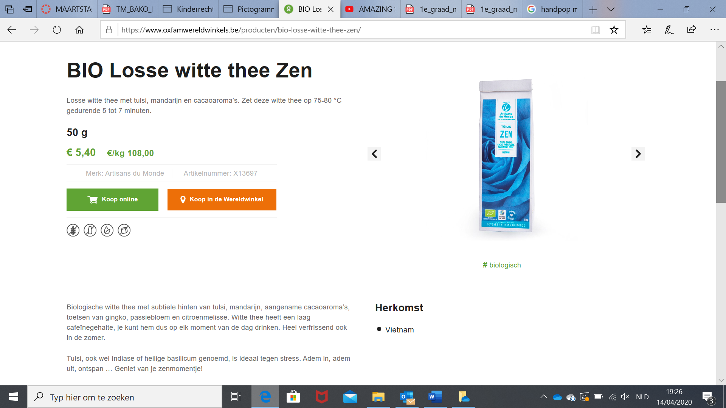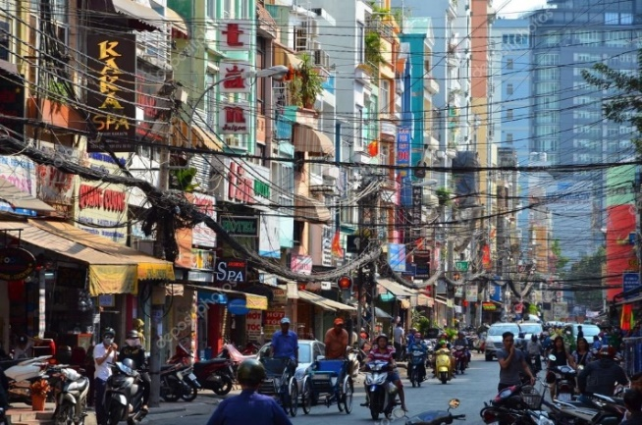

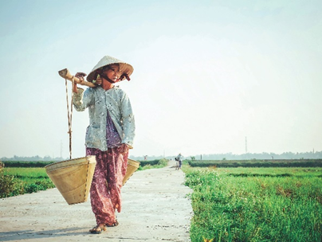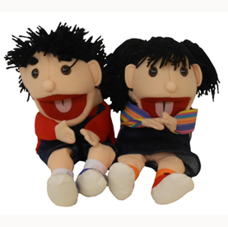

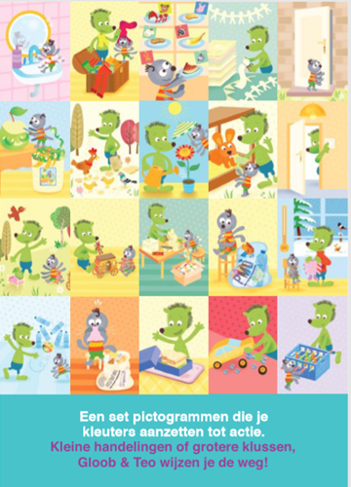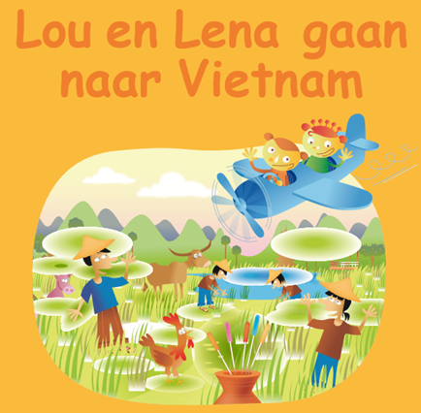

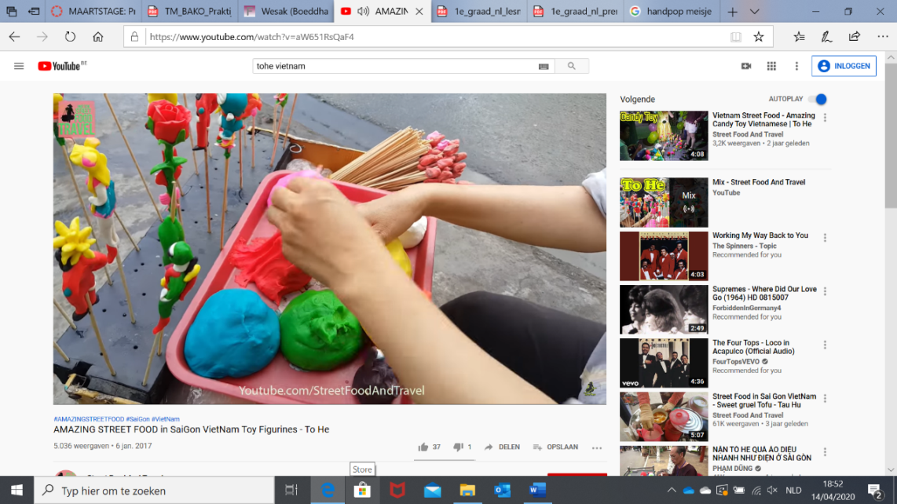[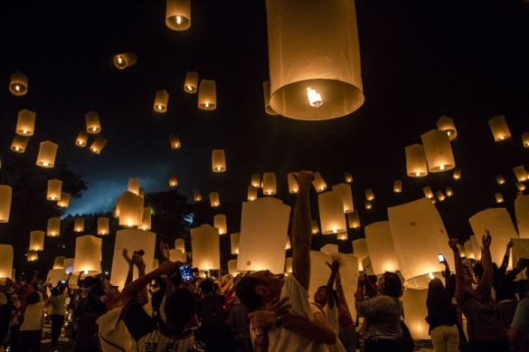](https://www.google.be/url?sa=i&url=https://www.cnn.com/travel/article/buddha-birthday-vesak-day/index.html&psig=AOvVaw1SzSpT7EsCw9KlVjoEAlhQ&ust=1586969123274000&source=images&cd=vfe&ved=0CAIQjRxqFwoTCLjqt-2u6OgCFQAAAAAdAAAAABAD)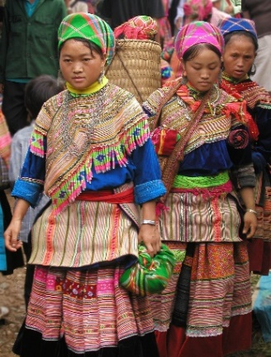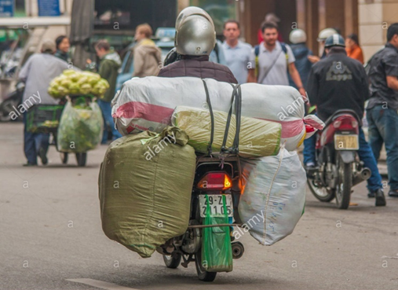

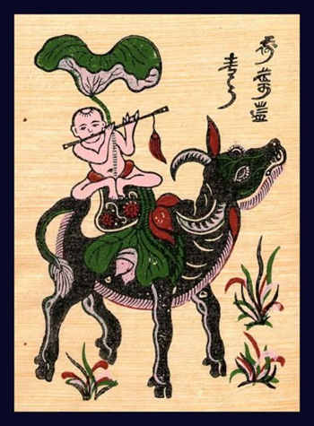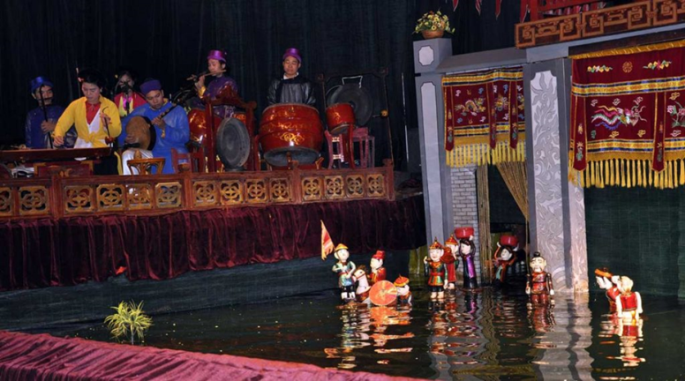

## Brainstormen en clusters vormen

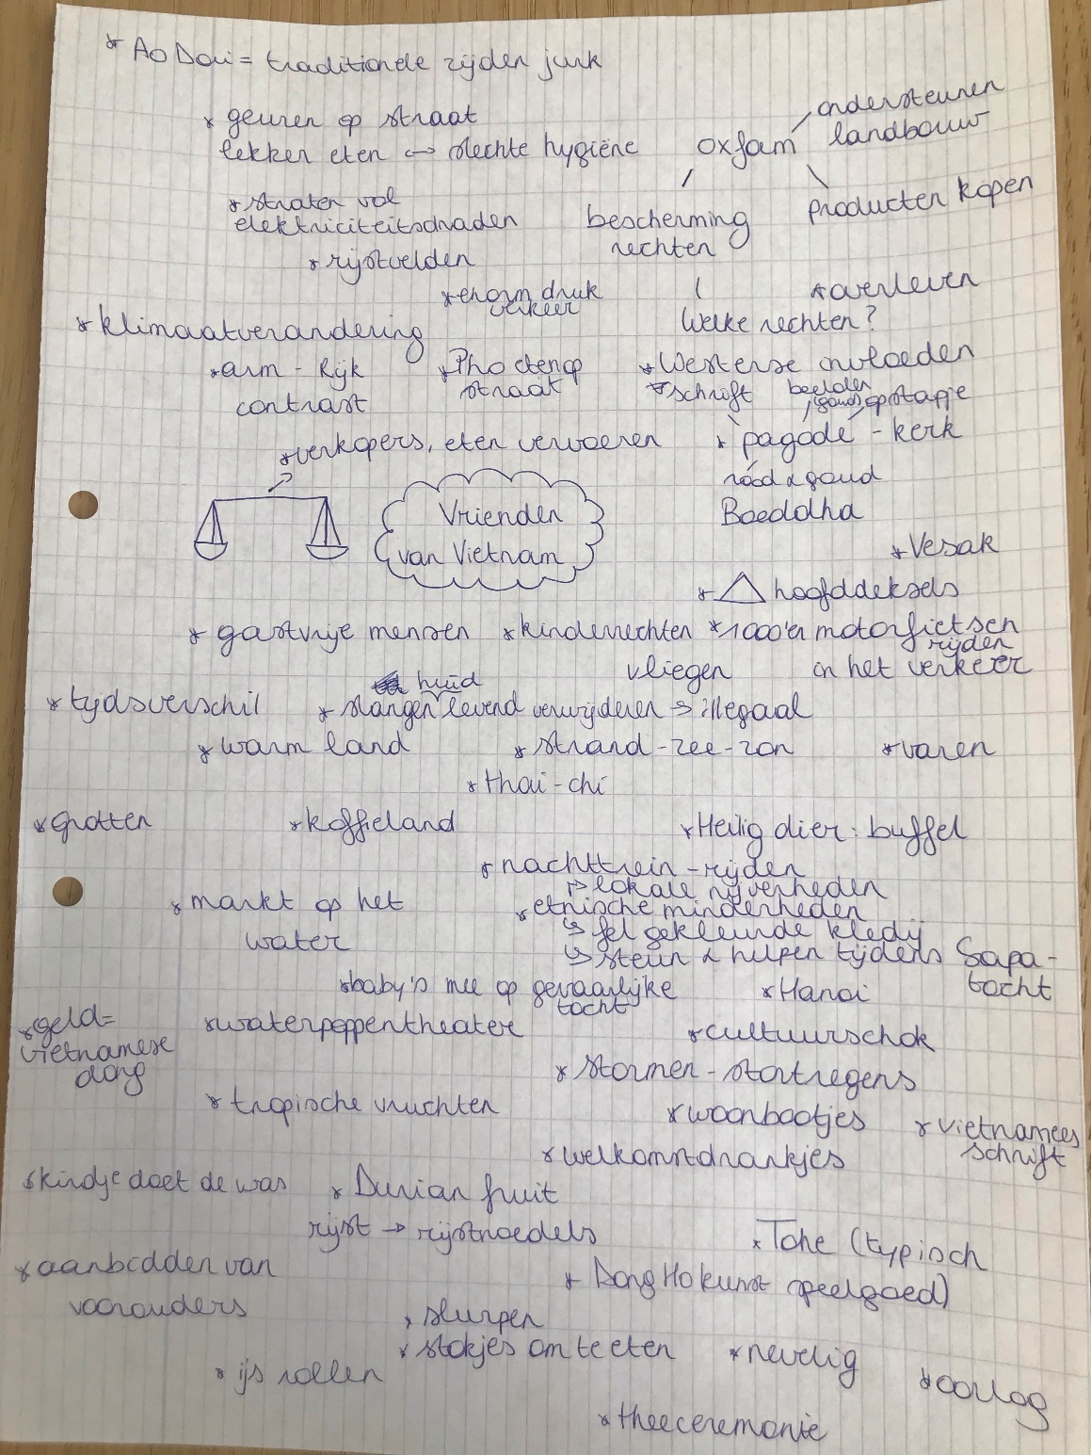

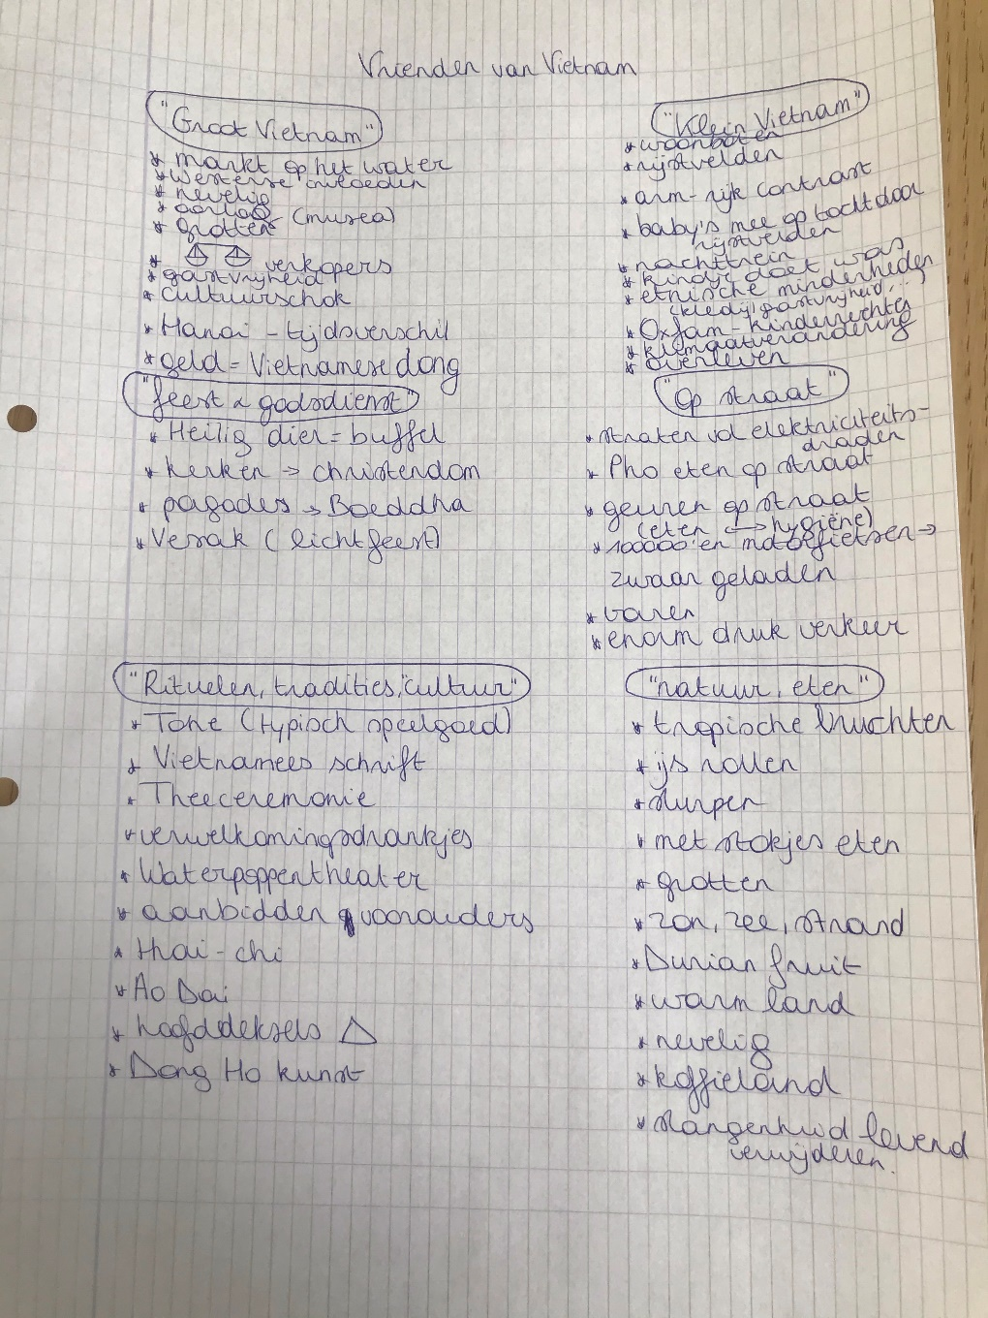

# Ontwikkelingswaarde

## Hoofd: Wat weten de kinderen?

* Eenvoudiger: De kinderen hebben een idee hoe het leven van een kind uit Vietnam eruit ziet.
* Moeilijker: De kinderen weten hoe een dag van een kind uit de etnische meerderheid eruit ziet (Quyen).
* Moeilijker: De kinderen weten hoe een dag van een kind uit de etnische minderheden eruit ziet (Mai).
* De kinderen kennen dingen die typisch van Vietnam zijn zoals eten of typische spulletjes.
* De kleuters begrijpen dat er in 1 land zowel rijkdom als armoede kan bestaan.
* De kinderen worden zich bewust van de overeenkomsten en verschillen tussen hun leven en ervaringen en het leven en de ervaringen van een leeftijdsgenoot in Vietnam.
* De kinderen weten welke rechten ze hebben als kind en begrijpen wat kinderrechten zijn.
* Kinderen begrijpen dat armoede niet noodzakelijk gepaard gaat met ongelukkig zijn.
* De kinderen weten dat sommige kinderen in Vietnam geen toegang hebben tot een woning, kwaliteitsvol onderwijs, bescherming, bescherming tegen kinderarbeid en gezonde voeding.
* De kleuters beseffen dat sommige mensen een andere levenswijze hebben dan zijzelf, als ze geconfronteerd worden met beelden, informatie of mensen uit een andere cultuur.
* De kinderen begrijpen dat Vietnam een land is ver van ons vandaan en vormen zich hiervan een beeld aan de hand van een kindvriendelijke wereldkaart.
* De kinderen begrijpen dat geschreven taal een communicatiemiddel is over tijd en afstand heen.

## Handen: Wat kunnen de kinderen?

* De kinderen kunnen hun dagelijkse ervaringen kenbaar maken en deze vergelijken met de ervaringen van Quyen.
* De kinderen kunnen verschillende materialen en gebruiken uit het leven van Quyen en Mai vanuit een natuurlijke nieuwsgierigheid exploreren en hanteren.
* De kinderen tonen een persoonlijke stijl in spontane expressie.
* De kleuters kunnen een onderzoekende houding aannemen om meer te weten te komen over het dagelijkse leven van kinderen uit Vietnam.
* De kleuters kunnen een onderzoekende en muzische houding aannemen om meer te weten te komen over kunst en cultuur in Vietnam.
* De kleuters kunnen ideeën bedenken en actie ondernemen om Mai in de bergen te helpen.
* De kleuters kunnen oorzaak-gevolg en onderdeel-geheel onderscheiden om o.a. duurzame ontwikkeling in kaart te brengen.

## Hart: Wie zijn de kinderen?

* De kinderen stellen zich open om een nieuwe cultuur te leren kennen.
* De kinderen voelen empathie voor de situatie van een leeftijdsgenoot uit het Zuiden en een gedrevenheid om iets aan die situatie te doen.
* De kinderen kunnen genieten van de verrijking die je ervaart wanneer je een nieuwe cultuur leert kennen.
* De kinderen ervaren samenhorigheid wanneer de kinderen zich samen vastbijten in een probleem (om zo tot duurzame oplossingen te komen voor hun leeftijdsgenoten in het Zuiden.)

## Geselecteerde ontwikkelingswaarde

* Hoofd: De kinderen worden zich bewust van de overeenkomsten en verschillen tussen hun leven en ervaringen en het leven en de ervaringen van een leeftijdsgenoot in Vietnam.
* Handen: De kleuters kunnen een onderzoekende en muzische houding aannemen om meer te weten te komen over kunst, cultuur en het dagelijkse leven van kinderen uit Vietnam.
* Hart: De kinderen voelen verbondenheid voor de leeftijdsgenoten uit het Zuiden en een gedrevenheid om zich in te zetten voor de kinderrechten.

## Afgestemd op de beginsituatie

De ontwikkelingswaarden zijn afgestemd op de beginsituatie van de kleuters. De oudste kleuters zijn namelijk in staat om socio-centrisch te denken, ze kunnen zich meer en meer inleven in de situatie van iemand anders. Daardoor ben ik er zeker van dat de kleuters deze verbondenheid met Mai en Quyen zullen kunnen ervaren. Ze worden geconfronteerd met de gevoelens en behoeften van hun leeftijdsgenootjes uit het Zuiden en ze ondervinden dat een andere cultuur ook heel rijk kan zijn. Ze kunnen toewerken naar een bepaald doel omdat ze een toenemende ondernemingszin en zelfsturing hebben. Wanneer beide gecombineerd kunnen worden in acties waar ze dit engagement kunnen uitoefenen, verwacht ik dat de kleuters hieruit veel voldoening kunnen halen. Zo heb ik bij enkele kleuters al opmerkelijke ondernemingszin geobserveerd tijdens mijn inloopdagen. Bij de oudste kleuters gaat het dagelijks leven verder dan experimenteren, deze kleuters willen onderzoeken, uitpluizen hoe dingen werken en weten waarom iets werkt volgens een bepaalde manier. Daarom wil ik in dit thema extra focussen op het onderzoekend leren en de mogelijke kansen hiervoor aangrijpen. De oudste kleuters zijn vaak nieuwsgierig naar thema’s of onderwerpen die verder van hun eigen leefwereld staan. Hierdoor kan ik kunst en cultuur een plekje geven in dit thema.

Bij dit alles wordt vertrokken vanuit de eigen ervaringen van de kleuters en de koppeling gemaakt naar de ervaringen van een leeftijdsgenootje uit Vietnam. Op die manier sluit ik aan bij hun exploratiedrang, hun drang naar avontuur en het nieuwe maar anderzijds hou ik dit toch herkenbaar zodat ik de kleuters een veilig gevoel kan geven.

# Themalijnen

## Geselecteerde themalijnen voor de uitwerking van mijn thema

## Welkom Quyen

* Ontdekking van het land waar Quyen woont vanuit kunst en cultuur uit haar woning.
* Hoe heet je iemand welkom?
* De daglijn van Quyen (en bijhorende cultuur): Quyen woont in de stad.

## Feest

* + In mei viert Quyen het feest Vesak
  + Op het einde van het thema vieren we samen feest.

## Mai in de bergen

* Mai, een vriendin van Quyen woont in de bergen. Mai kan niet naar de klas komen en stuurt daarom een kaartje naar Quyen.
* De daglijn van Mai (en bijhorende cultuur): Mai behoort tot de etnische minderheid en woont in de bergen tussen de rijstvelden.
* Mai heeft recht op kinderrechten, net zoals wij.
* Samen actie ondernemen voor de kinderrechten

## Betekenisvolheid van themalijnen

De themalijn ‘Welkom Quyen’ vind ik betekenisvol aangezien het belangrijk is om te vertrekken vanuit de ervaringen van de kleuters om zo de overeenkomsten en verschillen te bespreken met de leeftijdsgenootjes uit Vietnam. De kleuters vertellen graag over hun eigen ervaringen gedurende het praatmoment tijdens het ochtendritueel en kunnen gedurende het ganse thema vertellen over hoe zij dingen beleven.

De themalijn ‘Feest’ vind ik betekenisvol aangezien in mei het Vesak feest gevierd wordt en de kleuters zo de rijkdom leren kennen van een andere godsdienst.

De themalijn ‘Mai in de bergen’ vind ik betekenisvol omdat de kleuters vanuit hun gevorderde sociale ontwikkeling en ondernemingszin kunnen komen tot verbondenheid en actie voor een leeftijdsgenootje uit Vietnam. Kinderrechten is een thema dat heel dicht bij de leefwereld van kleuters staat.

# Schets van het thema

“Psst! Psssst! Er is een kindje bij ons op bezoek uit een ander land!

Jullie mogen ontdekken van waar zij afkomstig is.” Dat is wat ik de kleuters vertel aan de deur van de gang. De kleuters zien een donkere gang, horen in de verte Vietnamese muziek en aangekomen in de klas voelen en zien ze de spulletjes die het kindje heeft meegebracht. Deze ontdekkingen doen ze in de snuffelminuten die ze krijgen om de klas te verkennen.

Dit is Quyen (handpop) uit Vietnam. Quyen heb ik leren kennen toen ik op reis ging naar Vietnam en is nu bij ons op bezoek. Ze leeft daar in de stad en heeft het goed. “Welkom Quyen!”

De kleuters hebben spulletjes meegenomen van zichzelf die ze echt niet zouden kunnen misschien als ze zelf op reis zouden gaan. Ook de spulletjes van Quyen ontdekken ze via een muzische impressie. Vanuit kunst en cultuur leren ze Quyen en haar cultuur kennen en richten ze een hoekje in voor Quyen. Meteen al een eerste kleine stap naar verbondenheid.

We gaan daarna nog verder om Quyen welkom te heten in onze klas: We bespreken hoe we in ons land iemand verwelkomen en hoe dat gebeurt bij Quyen. We houden een theeceremonie voor Quyen.

Quyen leert ons haar dagelijks leven kennen via de daglijn. We leren dat er overeenkomsten en verschillen zijn tussen het leven van onze kindjes en Quyen. Quyen leert de kindjes als het ware het ‘grote Vietnam’: Wat is typisch Vietnam? gezien vanuit de ervaringen van de kleuters en het dagelijkse leven van Quyen. Bijvoorbeeld leren we vanuit de daglijn de weg naar school kennen van Quyen, die we vergelijken met de weg die wij zelf afleggen. Hierrond worden verschillende verrijkingen en activiteiten opgezet. Zo leren de kleuters bv. de typische woningen kennen, het verkeer waar je niet om kan heen kijken, of de eetgewoonten.

Ook in Vietnam wordt er feest gevierd. Quyen viert het feest dat de mensen in mei in Vietnam vieren. Het is het feest van Boeddha. Hoe vieren wij feest? Hoe viert Quyen feest? Zullen we samen feest vieren? Ja!

Na enkele dagen krijgen we een kaartje van Mai, een kindje uit Vietnam. Mai behoort tot de etnische minderheid. Ze woont in de bergen en kan niet op reis komen naar ons. Ook Mai is een vriendin van Quyen en mij. Hoe leeft Mai anders dan Quyen? Heeft Mai ook feest gevierd? Wat voor een cultuur heeft Mai? De klas krijgt allerlei nieuwe invloeden die de kleuters kunnen verwerken. Zijn de kindjes benieuwd wat ik allemaal beleefd heb met Mai? Via verhaaltjes krijgen de kleuters een duidelijk beeld van hoe het dagelijks leven van Mai eruit ziet. In de verhaaltjes ben ik op reis bij Mai, als een terugblik van mijn bezoek aan Sapa zodat de kleuters zowel houvast als nieuwe invloeden te verwerken krijgen. Spelenderwijs worden kinderrechten waar Mai niet van kan genieten aangekaart. Telkens vanuit de vergelijking tussen de ervaringen en het leven van onze kleuters en het leven van Mai worden de kinderrechten besproken en verwerkt. Door de reflectie hierop kunnen we komen tot acties voor Mai en voor onszelf, want kinderrechten zijn belangrijk voor alle kinderen over de hele wereld. De verwerkingen van de kinderrechten moeten de kinderen ervan bewust maken, en de acties en het engagement bv. pictogrammen voor een duurzamer leven, of een kinderrechtenlied zingen, kunnen de kleuters aanzetten tot een houding van solidair wereldburgerschap.

Als afsluiting van het thema wordt er feest gevierd en kunnen de kleuters cadeautjes maken voor Mai en Quyen, vanuit wat ze zelf belangrijk vinden voor hen.

# Rode draad

Dit thema bouw ik uit vanuit het vier stappenplan om een thema mondiaal te verrijken:

* Stap 1: Uitwisselen van ervaringen en betekenissen/gevoelens
* Stap 2: Uitbreiden van eigen ervaringen door herkenning in de ervaringen van leeftijdsgenoten in het Zuiden.
* Stap 3: Opbouwen van verbondenheid met leeftijdsgenoten in het Zuiden.
* Stap 4: Reflecteren, actie voeren en engagement oefenen.

In de themalijn ‘Welkom Quyen’ en ‘Feest’ gebruik ik een handpop die Quyen moet voorstellen. Deze komt dan ook gedurende deze periode telkens terug als houvast voor de kleuters. Quyen, een kindje uit Vietnam, is op bezoek in onze klas. Ik heb haar leren kennen toen ik op reis ben gegaan naar Vietnam en toen zijn we vriendinnen geworden. Quyen woont in de stad en heeft het goed. Ze heeft allerlei spulletjes meegebracht uit haar land (kunst en cultuur). Vandaaruit wordt het thema opgestart. Door de prikkelende materialen waarmee we creatief en onderzoekend aan de slag gaan, wens ik de interesse voor de cultuur en het leven van Quyen verder op te wekken. We richten een gezellig hoekje in voor Quyen dat haar doet denken aan haar thuis. We heten haar welkom via een theeceremonie.

Daarna willen we te weten komen hoe Quyen juist leeft in Vietnam. Ze heeft haar eigen daglijn en deze vergelijken we met de onze. Het dagelijks leven van Quyen wordt in de klas gebracht, met de virtuele uitstap in ons dorp als belangrijke impressie.

Ook Quyen viert feest net zoals ons. We vieren het feest van de God van Quyen.

Als begin van de themalijn ‘Mai hoog in de bergen’ heeft Mai ook een kaartje gestuurd naar Quyen en haar foto staat op het kaartje. Zo kunnen de kleuters Mai echt zien en er ook empathie voor ontwikkelen.

Mai woont hoog in de bergen tussen de rijstvelden en kan niet op bezoek komen naar onze klas. We zijn wel benieuwd of het leven in de bergen er anders uitziet dan leven in de stad van Vietnam. We maken kennis met de cultuur en de daglijn van Mai. Ook juf Virginie is op bezoek geweest bij Mai en heeft er kennis gemaakt met hoe zij leeft. Ik gebruik verhaaltjes van Plan België (Lou en Lena gaan naar Vietnam heb ik aangepast naar juf Virginie ging naar Vietnam) ondersteund door een grote prent om telkens een kinderrecht van Mai aan te brengen. Bij elk kinderrecht zoeken we samen naar acties die we daarna uitvoeren.

De kindvriendelijke wereldkaart neemt een centrale plek in tijdens het thema om telkens op terug te vallen en elementen aan toe te voegen bv. Waar wonen Quyen en Mai, daglijnen, het weer, spulletjes uit Vietnam, gevoelenspictogrammen, enzovoort.

De foto’s vanuit mijn reis van Vietnam zijn daarnaast belangrijke impressies en steunpunten om mijn thema te verrijken en vorm te geven. ‘De juf die open stond om de cultuur van Vietnam te leren kennen’ dient ook als voorbeeldfunctie naar de kleuters toe.

# Impressie-Expressie-cyclus

Impressie (paars) – Expressie (groen)

## Algemeen:

* Er zijn een aantal verjaardagen tijdens de stage. Daarom zou ik bepaalde elementen van een Vietnamees verjaardagsfeest willen laten terugkomen in ons verjaardagsritueel. (1)
* Letterhoek: Woordmuur (wordt doorheen de week telkens aangevuld met foto-woordkaartjes in thema) (1, 2, 3)

## Welkom Quyen

Startactiviteit: Op muzisch onderzoek (2) (zie lesvoorbereiding)

* Begeleide activiteit: Onderzoeken van de blokdruk en zelf blokdruk schilderijen maken (2) (zie lesvoorbereiding)
* Hoekverrijkingen
* Ontdekbak: Onderzoeken van de werking van het waterpoppentheater aan de watertafel (2) (zie lesvoorbereiding)
* Thema-Wereldhoek: Samen een hoekje maken voor Quyen met haar spulletjes, onze spulletjes en onze zelfgemaakte kunstwerken
* Thema-Wereldhoek:
  + + Wereldkaart (1, 2, 3)
  + + inkleuren Vietnam en België en foto’s hangen bij de landen. (1)

Impressie: Kringgesprek over ‘welkom zijn’ (Hoe kunnen we Quyen welkom heten in onze klas?) + Filmpje over Vietnamese theeceremonie kijken (In Vietnam is thee de welkomstdrank) (1)

* Begeleide huishoudelijke activiteit: Zelf een theeceremonie doen met de juf voor Quyen + ijsthee maken met exotisch fruit. (1, 2)
* Huishoek: Geurpotjes met verschillende soorten thee en geurkaartjes (2)

Impressie: De daglijn van Quyen (ik trek mijn kleren aan – ik ontbijt – ik zeg dag tegen mijn familie) (1 en 3)

* Kringgesprek: Over mijn familie (aan de hand van foto’s) (1 en 2)
* Hoekverrijkingen
* Huishoek:
  + De keuken van Quyen + Vietnamese kleding (1)
  + + pictogrammen over tafelmanieren (1 en 2)
* Godsdienst-wereldhoek: + altaar en familiemuur (1)

Impressie: Op digitale uitstap (ik vertrek naar school) (1, 2, 3) (zie lesvoorbereiding)

* Begeleide activiteit: Terugblikgesprek (1)
* Begeleide activiteit: Het wiel van de steekwagen is stuk! (2). (Zie verrijkte routine in stagemap)
* Hoekverrijkingen:
* Bewegingshoek buiten (1 en 2):
* Speelgoedmoto’s en laadbakken: stapelspel met materialen  
  (zie hoekenfiche)
* Winkelhoek (1 en 2):
* Draagmanden aan de bamboestok vullen met materialen en ermee proberen te wandelen. De kindjes mogen zoals de verkopers in Vietnam op straat ermee door de klas wandelen en zo kunnen de kindjes bij de verkopers iets kopen. Maar opgelet, want als er iets uit een draagmand is, dan wegen de manden niet meer even zwaar. (2)
* + weegkaartjes (de kleuters moeten proberen de draagmanden in evenwicht te brengen en noteren de resultaten) (2)
* Bouwhoek: Vietnamese huizen en pagodes bouwen (impressie: foto’s) (1 en 2)
* Draden-ontdekbak: De kleuters proberen de ‘elektriciteitsdraden’ te ontwarren (1 en 2)

## Feest!

Startactiviteit: Poppenspel => verhaal over Prins Siddharta – Boeddha (vooraf begrippen verkennen) (1, 2)

* Begeleide activiteit: Kringgesprek over onze eigen bucketlist => Wat willen jullie allemaal nog zien en doen, net zoals Prins Siddharta nog veel wou ontdekken buiten zijn paleis? (1)
* Ritueel: De kleuters kunnen een lichtje laten branden om aan te geven wat ze nodig hebben (even iets rustig doen, eens goed bewegen, …) => Zoals we in het verhaal hebben ontdekt dat je altijd de middenweg moet zoeken.
* Hoekverrijkingen:
* Verteltafel: naspelen van het verhaal (1 en 2)
* Knutseltafel: Boeddha kleien (1 en 2)

Impressie: Filmpje van het Vesak feest in Vietnam + kringgesprek (1)

* Hoekverrijkingen:
* Knutselhoek: Lotusbloemen maken (2)
* Letterhoek: Kaartjes schrijven naar mekaar en in de brievenbus van de klas stoppen (1)
* Huishoek: Dramatiseren van het feest + huishoek versieren met de lantaarns en bloemen (1 en 2)
* Kring: zelfgemaakte kaartjes aan mekaar geven en tonen (3)

## Mai in de bergen

Kinderrechten acties = rood

Startactiviteit: Kaartje van Mai + Hoe ziet de dag van Mai eruit? (1, 3)

Vervolgimpressie: Verhaal recht op gezonde voeding + recht op een woning (1, 3)

* Begeleide activiteit: Kinderrechtenkoffer aanleggen (3)  
  => Deze wordt bij elk kinderrecht gemaakt en aangevuld.
* Begeleide activiteit: Themalied kinderrechten aanleren (3)
* Hoekverrijkingen:
* Letterhoek: Wat eet ik ’s morgens/’s middags/ ’s avonds? => prentjes uitknippen uit tijdschriften en eetdagboek voorstellen aan de klas (1, 2,).
* Godsdienst-wereldhoek: gevoelenspictogrammen toevoegen aan wereldkaart (1, 3)
* Knutselhoek: Vietnamese patronen maken op de kleding van Mai met textielstiften en sjablonen. (1, 2) => Mai draagt andere kleding dan Quyen. Typische kleding van de bevolking in de rijstvelden van Sapa.

Impressie: Kamishibai verhaal: recht op bescherming tegen kinderarbeid + recht op kwaliteitsvol onderwijs

* Begeleide activiteit: Filosoferen over ‘goed werk’ en ‘slecht werk’ (1, 3)
* Huishoudelijke activiteit: Vietnamees speelgoed maken van rijstmeel en kleurstof (focus op de chemische verschijnselen) (2)
* Hoekverrijkingen:
* Huishoek: baby’s, draagdoeken en babyspulletjes + zelf geschilderde verkleedkleren van gisteren (Link met zorgen voor broertje of zusje – Link met zelf het huishouden mee moeten runnen) (1, 3)
* Letterhoek: Wat mist er nog in de klas van Mai: teken wat je haar zou willen geven om het leuker te maken in de klas.(1, 3)

Impressie: Verhaal recht op bescherming

* Gezelschapsspel: Systeemdenken via de kringlooptwister + pictogrammen maken over kleine dingen die wij in ons dagelijks leven kunnen veranderen om duurzaam om te gaan met de planeet. (3)
* Hoekverrijkingen:
* Tafelverrijking: Zoek de dieren van Mai => Doolhofprent (3)
* Bewegingshoek: Zwemoefeningen oefenen op stoelen aan de hand van filmpjes van zwemoefeningen (kleuters bedienen media op ipad en volgen instructies) (2, 3)
* Knutseltafel: Verkeersborden maken: opgepast overstromingsgevaar! (3)

## Feest! - Bis

Impressie: Quyen vertrekt terug naar Vietnam en gaat een bezoek brengen aan Mai

* Feest:
* Begeleide activiteit: Vietnamese dansactiviteit met Quyen
* Hoekverrijkingen:
* Knutseltafel: Vrij knutselen of kaartjes schrijven voor Mai => Wat vind je belangrijk voor Mai? Wat zou je Mai willen vertellen/geven?
* Tafelverrijking: Onze zelfgemaakte spulletjes (bv. verkeersborden, speelgoed, doolhofprent, kleding, … verpakken en in een reiskoffer stoppen zodat Quyen dit aan Mai kan bezorgen.

# Hoe komt het mondiale systematisch aan bod in het thema?

* Ik heb gekozen voor een mondiaal thema. Om de kleuters voeling te laten krijgen met het thema heb ik ervoor gekozen hun eigen ervaringen telkens te vergelijken met het leven van enerzijds Quyen, een Vietnamees kindje dat bij ons op bezoek is, en anderzijds Mai, een Vietnamees kindje dat in de bergen woont.
* Om de kleuters een genuanceerd beeld te geven over Vietnam, heb ik ervoor gekozen hen zowel ‘Groot Vietnam’ te tonen (= de normale levenstandaard (wat in vergelijking met ons nog steeds veel lager is), de rijkdom van het prachtige Vietnam en haar kunst en cultuur) alsook het ‘Kleine Vietnam’ te tonen (= de etnische minderheden die ook een rijkdom aan cultuur hebben maar spijtig genoeg ook een gebrek aan kinderrechten).
* Ik focus op verschillen én overeenkomsten om het wij-zij denken te voorkomen.
* **Het mondiale krijgt vorm in de impressies, verwerkingsactiviteiten, klasinrichting en hoeken die ik doorheen dit thema voorzie. Rituelen en routines worden mondiaal verrijkt bv. het verjaardagsritueel**
* Ik focus op het feit dat rijkdom en armoede overal ter wereld heel gemengd voorkomt. In een stad kunnen rijke en arme mensen wonen, gelukkige en ongelukkige mensen. Ook in België is dat zo, ook in de stad van Quyen en de bergen van Mai is dat zo. Het rijk-arm denken moet zo genuanceerd worden.
* Ik integreer talensensibilisering in het thema zonder hiervan losstaande activiteitjes van te maken bv. tijdens het verjaardagritueel eens een Vietnamees verjaardaglied laten horen, uitdrukkingen en woordjes van Quyen en Mai horen (aanknopingspunten om het over taalbeschouwing te hebben), de videoboodschap van de mama van Quyen in het Vietnamees, …
* De wereldkaart krijgt een centrale plaats in dit thema waar telkens dingen worden aangevuld. Deze krijgt een plaats in de thema-wereldhoek.
* Verschillende domeinen van wereldburgerschap krijgen vorm binnen het thema. Vietnam maar vooral het gedeelte over kinderrechten brengt deze verschillende onderwerpen binnen in de klas. Zo krijgt ‘kinderrechten’ een centrale plek in de themalijn ‘Mai in de bergen’. ‘Diversiteit zit verweven in het ganse thema. Duurzame ontwikkeling komt aan bod wanneer we het hebben over het recht op bescherming. Wanneer we dit thema samen verbreden, verbinden en integreren kunnen de kleuters vanuit de problematiek tot actie komen via dagdagelijkse kleine verandering (bv. de verwarming 1 graad minder zetten). Wereldeconomie en consumptie staat dan weer meer centraal bij het recht op gezonde voeding.
* In de uitwerking van mijn thema zit het 4 stappenplan om een thema mondiaal te verrijken verweven.
* Bij stap 1 vertrek ik vanuit de eigen ervaringen van de kleuters. Hierdoor krijgen de kleuters de kans om over zichtzelf te praten. Hier wordt er uitgegaan van de diversiteit in de klas. Bijvoorbeeld brengen de kleuters iets mee van thuis, vertellen ze over onze daglijn, … Deze stap komt telkens terug doorheen de verschillende activiteiten.
* Stap 2 en 3 zitten grotendeels in mekaar verweven: Bij stap 2 breng ik het leeftijdsgenootje uit Vietnam in beeld. Quyen komt in beeld via het gebruik van een handpop. Via Quyen leren de kindjes vooral een normale dag in het leven van een kindje in Vietnam dat het goed heeft. Later komt ook Mai in beeld, aan de hand van foto’s. Via Mai leren de kindjes een normale dag in het leven van een kindje dat behoort tot de etnische minderheid in Vietnam. In beide gevallen gaan we in op de dagelijkse ervaringen van deze kindjes, omdat deze evengoed gebaseerd zijn op gevoelens en basisbehoeften als hier bij ons. Bij stap drie probeer ik verbondenheid op te bouwen met deze kindjes. Het is mijn bedoeling om deze verbondenheid met beide kindjes op te bouwen, maar ik veronderstel dat dit op een andere manier zal gebeuren. Bij Quyen leren we vooral hoe de normale standaard is in Vietnam en krijgen we de eerste aanrakingen met kunst en cultuur. Bij Mai zullen de kinderrechten aan bod komen, aangezien Mai behoort tot de etnische minderheid en zij niet voldoende van deze rechten kan genieten. Deze kinderrechten komen op een speelse manier aan bod via verhaaltjes. Om te vermijden om ook weer arm-rijk te denken over Mai en Quyen, bespreek ik ook met de kleuters dat niet iedereen in het dorp van Quyen voldoende geld heeft of omgekeerd. Arm en rijk bestaat overal en er zijn geen grenzen te trekken. Zo is dat bij ons in België ook.
* Stap 4 houdt in dat we gaan reflecteren, actie voeren en engagement oefenen. Over elk recht zal worden gereflecteerd met de kinderen. We bekijken wat het betekent voor het kindje in Vietnam en hoe wij hiermee zouden omgaan. Na elk recht besproken te hebben wil ik zowel verwerkingsmogelijkheden aanbieden als acties ondernemen met de kleuters. Deze acties kunnen betrekking hebben op verschillende domeinen van wereldburgerschap. Bv. recht op bescherming (overstromingen in de rijstvelden) => Pictogrammen maken met duurzame acties voor een duurzame planeet. Om engagement uit te oefenen voorzie ik een themalied dat ik de kinderen wil aanleren en kinderrechtenkoffers die de kindjes zelf kunnen maken.

# Aanbod uitdagend en aansluitend bij noden oudste kleuters

In mijn lesvoorbereidingen heb ik op verschillende manieren gedifferentieerd zodat het aanbod uitdagend is voor alle kleuters.

Daarnaast heb ik in mijn aanbod rekening gehouden met de geletterdheid die extra moet gestimuleerd worden bij de oudste kleuters. Daarnaast heb ik gezocht naar mogelijkheden voor wiskunde, voldoende fijne motoriek oefeningen en aanbod voor onderzoekend leren. De cognitieve mogelijkheden van de oudste kleuters zijn daarnaast al verder ontwikkeld. Omdat kleuters leren via spelen, focus ik bij het systeemdenken op de beginselen ervan namelijk oorzaak-gevolg, onderdeel geheel en beschouwen vanuit verschillende perspectieven.

Enkele voorbeelden worden opgesomd in onderstaande paragrafen.

## Stimuleren geletterdheid en voorbereiding op vaardigheden lezen en schrijven:

Een doolhofspelletje voor de visuele vaardigheden en oog-handcoördinatie, aanbod van tijdschriften om het nut te leren kennen maar ook om zoekvaardigheden te stimuleren (zoeken naar prentjes van hun lievelingseten), verhalen voorlezen als rode draad in de themalijn ‘Mai in de bergen’, Mai die een kaartje stuurt waardoor ze begrijpen dat taal bestaat over tijd en afstand heen, zelf kaartjes kunnen sturen, ‘lezen’ van pictogrammen en scenarioschema’s, …

## Stimuleren van cognitieve ontwikkeling:

De kringlooptwister, filosoferen over ‘goed werk’ en ‘slecht werk’, het perspectief innemen van een leeftijdsgenootje uit Vietnam, gebruik van een wereldkaart, voorlezen van een oud verhaal over prins Siddharta, …

## Stimuleren van fijne motoriek:

Ontwarren van knopen in een ontdekbak, verschillende schrijf- en tekenoefeningen zoals het tekenen en knippen van verkeersborden, kaartjes schrijven, hanteren van een ipad om een instructiefilmpje te kunnen zien, …

## Stimuleren van wiskundige initiatie:

Meten komt aan bod zoals bijvoorbeeld gewicht (in de winkelhoek) omdat dit aspect meer geschikt is voor de oudste kleuters. Ook patronen, vormen en oriëntatie krijgen een plaats in deze week. Tijdens de verschillende activiteiten komen verschillende wiskundige begrippen aan bod bv. in de bouwhoek ruimtelijke en hoeveelheidsbegrippen zoals de zijkant van het huis, een woonboot is kleiner dan een gewoon huis, het huis is 3 eetstokjes hoog,…

## Stimuleren van de sociale ontwikkeling:

Samenwerken om de stapels van kosteloze materialen op de fietsjes te stapelen, zichzelf inleven in de situatie van een leeftijdsgenootje uit Vietnam, luisteren naar de ervaringen van een klasgenootje, …

## Stimuleren van ondernemingszin:

Oplossingen zoeken voor kleine probleempjes, actie ondernemen om op te komen voor kinderrechten, …

# Evenwichtig en volledig aanbod volgens de didactische principes

In de impressie-expressie-cyclus heb ik er rekening mee gehouden dat de verschillende vakdomeinen aan bod komen in het aanbod. Hieronder vindt u enkele voorbeelden uit deze cyclus.

## Socio-emotionele ontwikkeling:

De kleuters leven zichzelf in de gebeurtenissen en ervaringen van hun klasgenootjes in.  
De kleuters leven zichzelf in de situatie van Quyen en Mai in en ontwikkelen verbondenheid. De kleuters leren hoe we iemand welkom kunnen heten in onze klas.

## Ontwikkeling van het innerlijk kompas:

De kleuters verruimen hun eigen levensbeschouwelijke kijk door in dialoog met andere te treden. Ze leren ten opzichte van klasgenootjes, Quyen en Mai (en hun cultuur) een positieve houding aan te nemen.

## Ontwikkeling van initiatief en verantwoordelijk:

De onderzoeksvaardigheden worden gedurende dit thema regelmatig gestimuleerd bv. tijdens het onderzoeken van de blokdruk, wanneer de steekwagen van de klas plots stuk is, enzovoort.

Ze moeten keuzes maken in het vernieuwde aanbod. De ondernemingszin van de kleuters wordt geregeld gestimuleerd waarvoor ze scenario’s moeten maken bv. tijdens het waterpoppentheater.

## Mediakundige ontwikkeling:

De kleuters komen in aanraking met media

* Bij impressies (bv. een filmpje over het Vesak-feest)
* In de hoeken (instructiefilmpjes)
* Tijdens activiteiten (bv. foto’s nemen tijdens de uitstap om terug te blikken in de klas)

## Rooms-katholieke godsdienst

De verbondenheid met de andere staat centraal tijdens dit thema. Wanneer we het hebben over kinderrechten kunnen de kleuters ook gevoeligheid ontwikkelen voor goed en kwaad.

De kleuters maken kennis met het boeddhisme en de bijhorende symbolen tijdens het vieren van het Vesak feest.

## Ontwikkeling van wiskundig denken:

De wiskundige begrippen en het wiskundig denken zit verweven in het aanbod. Ik voorzie geen aparte wiskunde hoek.

bv. de materialen op de moto’s stapelen via een stapelspel met patronen, draagmanden in evenwicht brengen, zichzelf oriënteren in een parcours volgen, vormen observeren in kunstwerken, …

## Taalontwikkeling:

De geletterdheid van de kleuters wordt gestimuleerd doordat ik verschillende vormen van schriftelijke en mondelinge taal in de klas breng. Daarnaast stimuleer ik de kleuters in hun voorbereidende vaardigheden zoals oog-handcoördinatie of auditieve …

bv. een doolhofspel, woordmuur, spellend lezen tijdens de kinderrechtenverhaaltjes, een vreemde taal in de klas brengen, tijdschriften hanteren, scenariokaarten, een kaartje schrijven naar Mai, …

## Motorische en zintuiglijke ontwikkeling.:

bv. geurpotjes van thee in de huishoek, grote motoriek tijdens het evenwicht houden over het moto-parcours, fijne motoriek tijdens het ontwarren van de “elektriciteitsdraden, fijne motoriek bij het hanteren van eetstokjes, …

## **Ontwikkeling van oriëntatie van de wereld:**

bv. onderzoekend leren inschakelen bij de steekwagen, blokdruk onderzoeken, ontdekken hoe je een draagdoek voor baby’s moet knopen, …

* M.M.: bv. kinderrechtenkoffers maken, bv. zichzelf houden aan de verkeersregels tijdens de uitstap, systeemdenken, kaartjes maken voor duurzame acties in ons dagelijks leven, verbondenheid ontwikkelen met een leeftijdsgenootje uit Vietnam, gevoelenspictogrammen toevoegen aan de wereldkaart, …

## Muzische ontwikkeling.:

bv. zichzelf inleven in de rol van mama die voor de baby zorgt in de huishoek, waterpoppentheater spelen met muziekinstrumenten, tijdens de uitstap muzische tussendoortjes doen, boeddha beeldjes kleien, een verteltafel voor het verhaal van Prins Siddharta, …

Daarnaast heb ik geprobeerd om in elke activiteit of hoek zoveel mogelijk ontwikkelingsdomeinen aan bod te laten komen. Hieronder enkele voorbeelden:

## Watertafel

* Sociale ontwikkeling: samenwerken om het waterpoppentheater te kunnen spelen
* Taalontwikkeling: rollentaal gebruiken aangepast aan hun scenario, technische taal gebruiken om de techniek van het waterpoppenspel uit te zoeken.
* Muzische ontwikkeling: muziekinstrumenten gebruiken en zo de verschillende eigenschappen van muziek ontdekken, poppenspel spelen, zichzelf inleven in een rol
* Motorische ontwikkeling: grove en fijne motoriek voor de bediening van de poppen, het construeren van ‘handvaten’ om de poppen te kunnen bedienen zoals ze dat doen in Vietnam
* Cognitieve ontwikkeling: probleemoplossend denken bij het zoeken naar een manier om de poppen te bedienen, oorzaak-gevolg relaties, wiskundige begrippen gebruiken bv. te lang, even groot, …
* Ondernemingszin: scenario’s kunnen maken en volgen, afstand kunnen nemen, een doel voor ogen hebben
* Technische ontwikkeling: hantering van gereedschappen, onderzoekscyclus doorlopen
* Zintuiglijke ontwikkeling: Water voelen, proeven, zien, worden de popjes nat of niet, hoe zien de dingen er onder water uit, …

## Bewegingshoek

* Cognitieve ontwikkeling: doen kennis op over patronen en over wegen, over oriëntatie in de ruimte
* M.M.: leren hoe het verkeer op een andere plaats in de wereld erg kan verschillen van het onze
* Motoriek: de materialen op de laadbak binden, stapelen, … De draagmanden in evenwicht houden, zichzelf verplaatsen over een bewegingsparcours met een speelfietsen ‘moto’s’
* Muzische ontwikkeling: zichzelf de rol aannemen als een motobestuurder in het verkeer van Vietnam, zichzelf inleven in de rol van verkoper in Vietnam
* Sociale ontwikkeling: mekaar helpen bij het stapelen, controleren of het parcours juist doorlopen wordt, wedstrijdje om het parcours het snelst te kunnen doorlopen.
* Technische ontwikkeling: Welke hechtingsmaterialen zijn het meest geschikt, …

Tot slot heb ik geprobeerd om ook de hoeken met elkaar te verbinden. Zo kunnen de kleuters bv. Vietnamese kleding maken die typisch is voor de stam van Mai en deze daarna in de huishoek aandoen om zichzelf in te leven in hun rol. Of bijvoorbeeld kunnen de kindjes het kinderrechtenkoffertje vullen met materialen uit de klas. Of kunnen de kleuters met hun bamboestok met draagmanden spulletjes verkopen in de klas en de gekochte spulletjes kunnen in de huishoek worden gebruikt, …

# Bronnen

* + Fox.nl (z.d) *Landeninformatie Vietnam*. Geraadpleegd op 15 april 2020 van <https://www.fox.nl/vietnam/landinformatie>
  + Ronald, J. (z.d.) *Volle maan in mei Wesak*. Geraadpleegd op 16 april 2020 van<https://www.helloaquarius.org/volle-maan-in-mei-wesak/>
  + Shoestring (z.d.) *Eten en drinken Vietnam*. Geraadpleegd op 16 april 2020 van https://shoestring.nl/rondreis-vietnam/eten-en-drinken-vietnam
  + Zuidoost-Azië Magazine. (z.d.) *De Vietnamese samenleving*. Geraadpleegd dop 15 april 2020 van <https://www.zuidoostaziemagazine.com/de-vietnamese-samenleving/>
  + LocalVietnam. (z.d.) *Bevolking en lokale minderheden Vietnam*. Geraadpleegd op 16 april 2020 van <https://localvietnam.nl/cultuur-vietnam/bevolking-lokale-minderheden-vietnam/>
  + Verrassend Vietnam (z.d*.) Oversteken Vietnam*. Geraadpleegd op 15 april 2020 van <https://verrassendvietnam.nl/oversteken-vietnam/>
  + Kerstens, L. (2017) *Algemene info over Vietnam*. Geraadpleegd op 15 april 2020 van <https://www.aroundtheglobe.nl/reizen/vietnam/algemene-info-over-vietnam-si256.html>
  + Takeaway.com (z.d.) *Vietnamese keuken*. Geraapleegd op 17 april 2020 van <https://www.takeaway.com/be/foodwiki/vietnam/>
  + Vietnam-ak (z.d) *Hoe is de economie van vietnam geregeld*?. Geraadpleegd op 17 april 2020 van <https://vietnam-ak.jouwweb.nl/economie>
  + Asia Direct. (z.d.) *Top 10 lekkerste Vietnamese gerechten*. Geraapleegd op 17 april 2020 van <https://www.asiadirect.nl/blog/top-10-lekkerste-vietnamese-gerechten/>
  + Zuidoostazie. (z.d.) *Tempels Vietnam*. Geraadpleegd op 17 april 2020 van <https://www.zuidoostazie.nl/vietnam/reisgids/tempels-vietnam/>
  + Oxfam Wereldwinkels (z.d.) *Bio losse witte thee zen*. Geraadpleegd op 16 april 2020 van <https://www.oxfamwereldwinkels.be/producten/bio-losse-witte-thee-zen/>
  + Djapo. (z.d.) *Tips om te werken met de wereldkaart*. Geraadpleegd op 15 april 2020 van <https://djapo.be/tips-om-te-werken-met-de-wereldkaart/>
  + Missio Kids (2013) *Prins Siddharta.* Geraadpleegd op 3 mei 2020 van <http://www.missiokids.nl/Boeddhisme/Verhaal-PrinsSiddhartha1.html>
  + Eenspeciaalmoment. (z.d.) *Hoe vier je een verjaardag Vietnam*. Geraadpleegd op 3 mei 2020 van <https://www.eenspeciaalmoment.nl/hoe-vier-je-een-verjaardag-vietnam/>
  + Beleven.org (z.d.) *Tết Nguyên Đán (Vietnamees Nieuwjaar*) Geraadpleegd op 2 mei 2020 van <https://www.beleven.org/feest/tet_vietnamees_nieuwjaar>
  + Michielsen, S. (2019-2020) *Godsdienst 2.* Thomas More: Vorselaar.
  + Van Dael, L. (2019-2020) *Wereldoriëntatie 3: Mens en maatschappij & Mediawijsheid: Wereldburgerschap.* Thomas More: Vorselaar.
  + Van Dael, L. (2019-2020) *Wereldoriëntatie 3. Mens en maatschappij & Mediawijsheid: Educatie duurzame ontwikkeling*. Thomas More: Vorselaar.
  + Lemmens, K. (2019-2020) *Pedagogisch didactische vorming 3*. Thomas More: Vorselaar.
  + Stroobants, A., De Smet, E., Maris, G., Taelman, W., Verbeeck, I. (2008) *Krekelboek: Ideeënboek voor Kinderrechteneducatie in Kleuter- en lager onderwijs.* Wereldwerkplaats vzw: Kessel-Lo.
  + Van Den Bergh, A., Furnémont, A. (2008) *Lou en Lena gaan naar Vietnam*. Plan België: Brussel.